2025年度

阿坝州黑水县人民法院

部门决算

已经保密审查、内容审定，同意对外公开

目录

公开时间：2026年 9月18 日

第一部分 部门概况 4
一、 部门职责 4
二、机构设置 4
第二部分 2025年度部门决算情况说明 5
一、收入支出决算总体情况说明 5
二、收入决算情况说明 5
三、支出决算情况说明 6
四、财政拨款收入支出决算总体情况说明 7
五、一般公共预算财政拨款支出决算情况说明 7
六、一般公共预算财政拨款基本支出决算情况说明 10
七、财政拨款“三公”经费支出决算情况说明 10
八、政府性基金预算支出决算情况说明 12
九、 国有资本经营预算支出决算情况说明 12
十、 其他重要事项的情况说明 12
第三部分 名词解释 15
第四部分 附件 17
部门预算绩效评价报告 17
一、部门（单位）基本情况 17
二、部门资金收支情况 18
三、部门预算绩效分析 18
四、评价结论及建议 27
第五部分 附表 32

第一部分 部门概况

部门职责
（一）主要职能。法院作为国家审判机关，在各级党委、政府的指导下依法独立行使审判权，对县人民代表大会及其常务委员会负责并报告工作。人民法院作为国家的司法机关，承担着维护社会公平正义、保障公民权益、维护法律尊严的重要职责。它的主要职能包括审判、执行和监督，通过司法权力的行使，维护社会秩序，保护人民的合法权益，促进社会稳定和经济发展。
（二）人员情况。现有政法专项编制52名，行政工勤编制3名；在编在岗干警47人，聘用制书记员18人。

二、机构设置
黑水县人民法院属于行政单位，无下属二级单位。其中内设机构8个，包括政治部（督察室）、综合办公室、民庭（环境资源审判庭）、刑庭、执行局、立案庭（诉讼服务中心）、行政审判庭（未成年人案件审判庭）、审判管理办公室（研究室）。

第二部分 2025年度部门决算情况说明

一、收入支出决算总体情况说明
2025年度收入总计均为2,261.71万元。与2024年度相比，收入增加68.99万元，增加3.15%。2025年度支出总计均为2,261.71万元。与2024年度相比，支出增加86.49万元，增加3.98%。主要变动原因是财政拨款收入增加、项目支出增加。
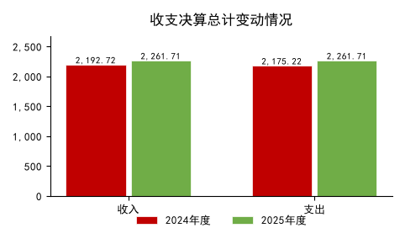
（图1：收、支决算总计变动情况图）（柱状图）

二、收入决算情况说明

2025年度本年收入合计2,224.20万元，其中：一般公共预算财政拨款收入1,794.62万元，占80.68%；政府性基金预算财政拨款收入0万元，占0%；国有资本经营预算财政拨款收入0万元，占0%；上级补助收入0万元，占0%；事业收入0万元，占0%；经营收入0万元，占0%；附属单位上缴收入0万元，占0%；其他收入429.58万元，占19.31%。

（注：数据来源于财决01表，仅罗列本部门涉及的收入。）
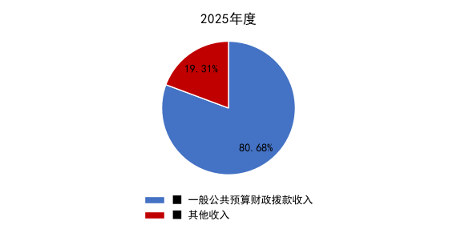
（图2：收入决算结构图）（饼状图）

三、支出决算情况说明

2025年度本年支出合计2,239.64万元，其中：基本支出1,649.74万元，占73.66%；项目支出589.89万元，占26.33%；上缴上级支出0万元，占0%；经营支出0万元，占0%；对附属单位补助支出0万元，占0%。

（注：数据来源于财决04表，仅罗列本部门涉及的支出。）
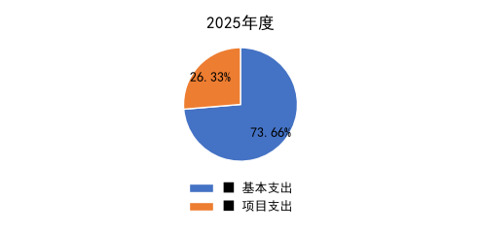
（图3：支出决算结构图）（饼状图）

四、财政拨款收入支出决算总体情况说明
2025年度财政拨款收入、支出均为1,794.62万元，与2024年度相比，财政拨款收、支总计各增加133.58万元，增加8.04%。主要变动原因是项目支出增加。
（注：数据来源于财决01-1表）
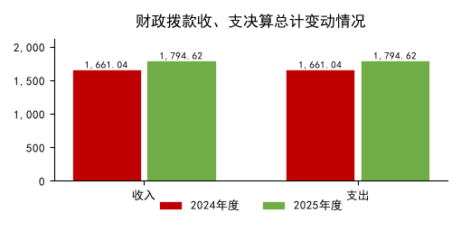
（图4：财政拨款收、支决算总计变动情况）（柱状图）

五、一般公共预算财政拨款支出决算情况说明

（一）一般公共预算财政拨款支出决算总体情况
2025年度一般公共预算财政拨款支出1,794.62万元，占本年支出合计的80.12%。与2024年度相比，一般公共预算财政拨款支出增加133.58万元，增加8.04%。主要变动原因是项目支出增加。
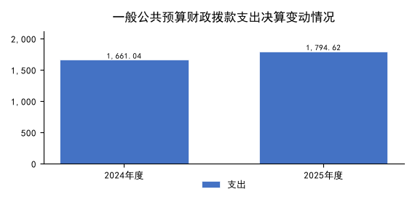
（图5：一般公共预算财政拨款支出决算变动情况）（柱状图）

（二）一般公共预算财政拨款支出决算结构情况
2025年度一般公共预算财政拨款支出1794.62万元，主要用于以下方面：
1、公共安全（类）支出1454.21万元，占81.03%。其中：2040501行政运行支出864.31万元、2040502一般行政管理事务支出589.89万元。
2、社会保障和就业（类）支出163.69万元，占9.12%。其中：2080505机关事业单位基本养老保险缴费支出109.08万元、2080506机关事业单位职业年金缴费支出54.62万元。
3、卫生健康支出66.47万元，占3.70%。其中：2101101行政单位医疗支出53.83万元、2101103公务员医疗补助支出12.63万元。
4、住房保障支出110.25万元，占6.14%，主要为2210201住房公积金支出110.25万元。
（注：数据来源于财决01-1表，仅罗列本部门涉及的全部功能分类科目，至类级。）
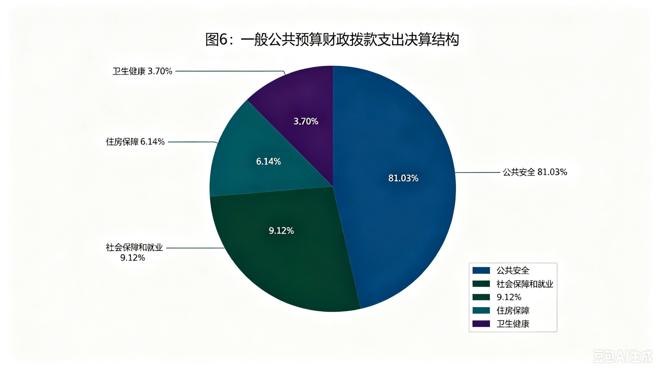
（图6：一般公共预算财政拨款支出决算结构）（饼状图）

（三）一般公共预算财政拨款支出决算具体情况
2025年度一般公共预算支出决算数为1,794.62万元，完成预算100%。其中：
1. 公共安全（类）204（款）：支出决算为1454.21万元，完成预算100%，决算数等于预算数。
2. 社会保障和就业（类）208（款）0505、0506（项）：支出决算为163.69万元，完成预算100%，决算数等于预算数。
3. 卫生健康（类）210（款）1101、1103（项）：支出决算为66.47万元，完成预算100%，决算数等于预算数。
4. 住房保障（类）221（款）0201（项）：支出决算为110.25万元，完成预算100%，决算数等于预算数。
（注：数据来源于财决01-1表和财决08表，仅罗列本部门涉及的全部功能分类科目，至项级。上述“预算”口径为全年预算数。增减变动原因为决算数<项级>和全年预算数<项级>比较，与预算数持平可以不写原因。）

六、一般公共预算财政拨款基本支出决算情况说明
2025年度一般公共预算财政拨款基本支出1,204.73万元，其中：
人员经费1,103.28万元，主要包括：基本工资、津贴补贴、奖金、伙食补助费、绩效工资、机关事业单位基本养老保险缴费、职业年金缴费、其他社会保障缴费、其他工资福利支出、离休费、退休费、抚恤金、生活补助、医疗费补助、奖励金、住房公积金、其他对个人和家庭的补助支出等。
公用经费101.45万元，主要包括：办公费、印刷费、咨询费、手续费、水费、电费、邮电费、取暖费、物业管理费、差旅费、因公出国（境）费用、维修（护）费、租赁费、会议费、培训费、公务接待费、劳务费、委托业务费、工会经费、福利费、公务用车运行维护费、其他交通费、税金及附加费用、其他商品和服务支出、办公设备购置、专用设备购置、信息网络及软件购置更新、其他资本性支出等。
（注：数据来源于财决07表和财决08-1表，仅罗列本部门实际支出涉及的经济分类科目。）

七、财政拨款“三公”经费支出决算情况说明

（一）“三公”经费财政拨款支出决算总体情况说明
2025年度“三公”经费财政拨款支出决算为1.77万元，完成预算100%，决算数与预算数持平。
（注：上述“预算”口径为全年预算数，包括一般公共预算和政府性基金预算财政拨款支出决算情况。）

（二）“三公”经费财政拨款支出决算具体情况说明
2025年度“三公”经费财政拨款支出决算中，因公出国（境）费支出决算0万元，占0%；公务用车购置及运行维护费支出决算0.76万元，占43%；公务接待费支出决算1.01万元，占57%。具体情况如下：
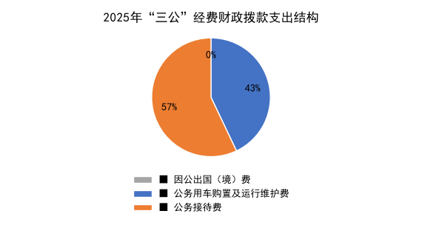
（图7：“三公”经费财政拨款支出结构）（饼状图）
1.因公出国（境）经费支出0万元，完成预算0%。
2.公务用车购置及运行维护费支出0.76万元，完成预算100%。公务用车购置及运行维护费支出决算比2024年度增加0.17万元，增加28.81%。主要原因是燃油费价格受到市场因素费用增加。
其中：公务用车购置支出0万元。全年按规定更新购置公务用车0辆，其中：轿车0辆、金额0万元，越野车0辆、金额0万元，载客汽车0辆、金额0万元，主要用于日常执法执勤。截至2025年12月31日，单位共有公务用车12辆，其中：轿车0辆、越野车10辆、巡回审判车1辆，囚车1辆。
3.公务用车运行维护费支出0.76万元。主要用于法院日常办案工作所需的公务用车燃料费、维修费、过路过桥费、保险费等支出。
4.公务接待费支出1.01万元，完成预算100%。公务接待费支出决算比2024年度减少0.14万元，减少12.17%。主要原因是严控支出。其中：
国内公务接待支出1.01万元，主要用于开展业务活动开支的交通费、住宿费、用餐费等。国内公务接待14批次，87人次（不包括陪同人员），共计支出1.01万元。
外事接待支出0万元，外事接待0批次，0人次，共计支出0万元。

八、政府性基金预算支出决算情况说明
2025年度政府性基金预算财政拨款支出0万元。
- 国有资本经营预算支出决算情况说明
2025年度国有资本经营预算财政拨款支出0万元。
- 其他重要事项的情况说明

（一）机关运行经费支出情况
2025年度，四川省阿坝州黑水县人民法院机关运行经费支出101.45万元，比2024年度减少4.91万元，减少4.62%。主要原因是厉行节约。
（注：数据来源于财决附03表）

（二）政府采购支出情况
2025年度，四川省阿坝州黑水县人民法院政府采购支出总额151.30万元，其中：政府采购货物支出151.30万元、政府采购工程支出0万元、政府采购服务支出0万元。主要用于…（具体工作）。授予中小企业合同金额151.30万元，占政府采购支出总额的100%，其中：授予小微企业合同金额151.30万元，占政府采购支出总额的100%。
（注：数据来源于财决附03表）

（三）国有资产占有使用情况
截至2025年12月31日，四川省阿坝州黑水县人民法院共有车辆12辆，其中：主要领导干部用车0辆、一般公务用车0辆、一般执法执勤用车9辆、特种专业技术用车3辆、其他用车0辆。单价50万元以上通用设备1台（套），单价100万元以上设备0台（套）。
（注：数据来源于财决附03表，按部门决算报表填报数据罗列车辆情况。）

（四）预算绩效管理情况
根据预算绩效管理要求，本部门在2025年度预算编制阶段，组织对部门预算阶段项目等5个项目开展了预算事前绩效评估，对5个项目编制了绩效目标，预算执行过程中，选取13个项目开展绩效监控。

第三部分 名词解释

1.财政拨款收入：指单位从同级财政部门取得的财政预算资金。
2.年初结转和结余：指以前年度尚未完成、结转到本年按有关规定继续使用的资金。
3.年末结转和结余：指单位按有关规定结转到下年或以后年度继续使用的资金。
4.公共安全2040501：指行政运行包含单位人员工资津补贴及日常公用经费支出。
5.社会保障和就业2080505、2080506：指机关事业单位养老保险支出、机关事业单位职业年金缴费支出。
6.卫生健康2101101、2101103：指行政单位医疗。
7.住房保障2210201：指行政单位住房补贴。
8.一般行政管理事务：日常办案工作产生的差旅费、燃油费、委托业务费及装备购置费等。
9.基本支出：指为保障机构正常运转、完成日常工作任务而发生的人员支出和公用支出。
10.项目支出：指在基本支出之外为完成特定行政任务和事业发展目标所发生的支出。
11.经营支出：指事业单位在专业业务活动及其辅助活动之外开展非独立核算经营活动发生的支出。
12.“三公”经费：指部门用财政拨款安排的因公出国（境）费、公务用车购置及运行费和公务接待费。其中，因公出国（境）费反映单位公务出国（境）的国际旅费、国外城市间交通费、住宿费、伙食费、培训费、公杂费等支出；公务用车购置及运行费反映单位公务用车车辆购置支出（含车辆购置税）及租用费、燃料费、维修费、过路过桥费、保险费等支出；公务接待费反映单位按规定开支的各类公务接待（含外宾接待）支出。
13.机关运行经费：为保障行政单位（含参照公务员法管理的事业单位）运行用于购买货物和服务的各项资金，包括办公及印刷费、邮电费、差旅费、会议费、福利费、日常维修费、专用材料及一般设备购置费、办公用房水电费、办公用房取暖费、办公用房物业管理费、公务用车运行维护费以及其他费用。

第四部分 附件

部门预算绩效评价报告

一、部门（单位）基本情况
（一）机构组成
黑水县人民法院内设8个机构，包含：综合办公室、政治部（督查室）、立案庭（诉讼服务中心）、刑事审判庭、民事审判庭（环境资源审判庭）、行政审判庭（未成年案件审判庭）、执行局、审判管理办公室（研究室）。
（二）机构职能
法院是国家司法（审判）机关，我院负责本县辖区内审理案件，解决基本民事、行政、刑事案件纠纷的国家机构。主要职能如下：
1.拥有和行使调解的职能。
2.依法在职权范围内受理自诉和公诉的刑事、民事、行政等第一审案件。
3.依法行使司法执行权和司法决定权。
4.依法决定国家赔偿。
5.行使审判监督职能。
6.研究、征集对法律法规、规章草案的意见；对案件审理中发现的问题提出司法建议。
7.结合审判工作宣传法制，教育公民自觉遵守宪法和法律。
（三）人员概况
截至2025年12月31日，我院实有人数76名，包括公务员47名、机关和事业工人3名和其他人员28名。

二、部门资金收支情况
（一）收入情况。
2025年我院年初收入预算数为1080.04万元，调整后收入预算数为2261.71万元，收入决算数为2261.71万元，其中一般财政拨款收入1794.62万元、其他收入429.58万元和年初结转结余37.51万元。
（二）支出情况。
2025年我院年初支出预算数为1080.04万元，调整后支出预算数为2261.71万元，支出决算数为2239.64万元，预算执行率为99.02%。其中：基本支出1649.75万元，包括：人员经费1532.86万元，公用经费116.89万元；项目支出589.89万元。
（三）结余分配和结转结余情况。
2025年年末我院结转和结余资金共22.07万元。

三、部门预算绩效分析
1.履职效能。
一是恪守司法本职，捍卫法治生命线。2025年，我院全年受理各类案件444件，审执结423件，结收比96.79%，审限内结案率97.78%。严厉打击各类刑事犯罪，受理刑事案件28件、审结27件，严惩受贿罪6件6人、开设赌场罪2件5人等。受理民商事案件317件、审结297件，其中婚姻家庭类77件、民间借贷类52件（涉及资金4200万元）。执行案件受理99件、执结率100%，执行到位标的额276.75万元，开展执行联席会议2次，联动破解执行难题。召开府院联席会议3次，前置化解行政矛盾3件。
二是锚定发展大局，护航高质量发展。聚焦县域发展大局，优化营商环境，受理涉企民商事案件91件（涉案标的额8000万元），审结阿坝金峰水电开发有限公司破产重整案，化解债务1.1亿余元，清偿23名职工债权。践行生态司法理念，落实环资案件“三审合一”，审结非法采矿案1件，开展巡回审判3次，化解涉旅纠纷6件。深化社会治理，依托“石榴籽调解室”调撤案件221件，法官下沉网格20余次化解纠纷18件，投入6万余元助力乡村振兴，解决群众实际困难12项。
三是厚植为民情怀，守护百姓美好生活。坚持司法为民，为困难当事人缓减免诉讼费21.5万元，发放司法救助金9.3万元，惠及38个困难家庭。畅通诉求渠道，处理来信来访9件，回复12368咨询137次，开展满意度回访130余次。开展巡回审判、以案释法50余次，“法律七进”30余次，覆盖群众1000余人，举办法治进校园活动8次覆盖师生300余人。推进“智慧法院”建设，网上立案152件、在线开庭43次，电子送达适用率91%，投入153万元升级执行指挥中心。
四是锐意改革创新，提升审判效能。深化司法改革，院庭长办案302件，占全院案件的69.27%，实质化监管案件46件，阅核结案案件391件，经阅核案件上诉率同比下降1.84个百分点。召开专业法官会议11次、审判委员会21次，研讨疑难案件73件。严格审限管理，下发审限预警25条，召开质效研判会12次，发布审判管理通报4期。开展案件评查12件、抽查裁判文书12份，形成“三张清单”，发布评查通报4期，推动案件质量提升。
五是淬炼过硬铁军，铸就司法公信。强化政治建设，开展政治学习30余次，主动请示报告重大事项6件次，接受政治督察、司法巡察3次。，整改问题9个。提升业务素能，组织各类培训35期、302人次，投入20万元建成“干群书屋”，遴选3名80后法官助理。筑牢廉洁防线，召开党风廉政专题会议4次，开展廉政谈话45人次，填报“三个规定”信息557条。自觉接受监督，邀请代表委员参与活动53人次，办理意见建议3份，公开裁判文书111份、庭审直播41件。同时正视自身短板，明确改进方向。
2025年我院在上级部门的坚强领导下，圆满完成了单位年度任务。故此项得15分。
2.预算管理。
（1）预算编制质量
本部门财政拨款偏离度=|预算执行数1794.62万元-年初预算数1080.04万元|÷年初预算数1080.04万元=66.16%；资产配置年初预算0万元，执行数为153.90万元；政府采购年初预算0万元，执行数为151.30万元。
综上，根据评分标准，该项指标扣6.65分，得1.35分。
（2）单位收入统筹
我院未有自有收入，不涉及单位收入统筹。
综上，根据评分标准，该项指标不扣分，得4分。
- 支出执行进度
1至6月预算执行数为780.56万元，部门全年预算数为2261.71万元，1至6月支出预警金额0万元，无支出违规金额。
1至10月预算执行数为1242.88万元，部门全年预算数为2261.71万元，1至10月无支出预警金额0万元，无支出违规金额。
综上，根据评分标准，该项指标扣1.3分，得4.70分。
（4）预算年终结余
本部门预算总金额为2261.71万元，年终部门预算注销金额为0.00万元，结转和结余金额20.07万元。
综上，根据评分标准，该项指标扣0.02分，得1.98分。
（5）严控一般性支出
表3-1 一般性支出情况表
单位：万元
序号 | 项目名称 | 2024年度 | 2025年度 | 变动情况 | 2024年度 | 2025年度 | 变动情况
序号 | 项目名称 | 财政拨款年初预算数 | 财政拨款年初预算数 | 变动情况 | 财政拨款预算执行数 | 财政拨款预算执行数 | 变动情况
1 | “三公”经费 | 24.3 | 24.34 | 减少 | 1.74 | 1.77 | 增加
2 | 会议经费 | —— | —— | 持平 | —— | —— | 持平
3 | 培训经费 | 9.78 | 9.78 | 持平 | 2.02 | 3 | 增加
4 | 差旅经费 | 23.28 | 21.38 | 减少 | 171.79 | 177.89 | 增加
5 | 办节办展  经费 | —— | —— | 持平 | —— | —— | 持平
6 | 办公设备  购置经费 | —— | —— | 持平 | 88.88 | 153.90 | 增加
7 | 信息网络及软件购置更新经费 | —— | —— | 持平 | —— | —— | 持平
8 | 课题经费 | —— | —— | 持平 | —— | —— | 持平
9 | 合计 | 57.36 | 55.5 | 减少 | 264.43 | 336.56 | 增加
2025年我院财政拨款“三公”经费、会议、培训、差旅、办节办展、办公设备购置、信息网络及软件购置更新、课题经费等8项一般性支出年初预算数较上年减少，执行数较上年增加。
综上，根据评分标准，该项指标扣3.35分，得1.65分。
3.财务管理。
（1）财务管理制度
我院已建立《黑水县人民法院财务管理制度》，结合法院工作实际，明确财务收支、预算管理、经费使用等核心环节要求，细化操作流程、明确责任分工。同时，将制度严格落到实处，常态化开展制度执行检查，规范财务审批、报销等流程，强化资金使用监管，确保各项财务工作依规有序开展，切实提升财政资金使用效益，筑牢财务管理合规防线。
综上，根据评分标准，该项指标不扣分，得4分。
（2）财务岗位设置
我院已合理设置财务工作岗位，明确职责权限，并严格实行不相容岗位分离，岗位间职责清晰，各岗位按照工作流程有序进行。
综上，根据评分标准，该项指标不扣分，得2分。
（3）资金使用规范
我院资金严格按照相关财务管理制度进行使用，符合国家财经法规和财务管理制度规定以及有关专项资金管理办法的规定，资金拨付有完整的审批程序和手续，项目的重大开支经过评估论证，资金使用符合部门预算批复的用途，不存在截留、挤占、挪用、虚列支出等情况。
综上，根据评分标准，该项指标不扣分，得4分。
4.资产管理。
（1）人均资产变化率
我院2024年末编制内实有人数为45人，资产总额为883.15万元；2025年末编制内实有人数为49人，资产总额为841.47万元。
部门人均资产变化率为（2025年人均占有资产17.17万元-2024年人均占有资产19.63万元）÷2024年人均占有资产19.63万元=-12.50%，小于州直行政事业单位人均资产变化率-3.49%，得1.5分；部门人均资产增长率为（2025年人均占有资产17.17万元-2024年人均占有资产19.63万元）÷2024年人均占有资产19.63万元=-12.50%，小于州级财政收入增长率17.1%。
综上，根据评分标准，该项指标不扣分，得3分。
（2）资产利用率
我院超最低使用年限的办公家具账面价值为0万元，办公家具账面价值为0万元，办公家具超最低使用年限资产利用率为0，小于2025年资产利用率的州直行政事业单位平均值12.93%；2025年办公设备超最低使用年限账面价值为0万元，办公设备超最低使用年限资产利用率为0%，小于2025年办公设备超最低使用年限资产利用率的州直行政事业单位平均值53.14%。
综上，根据评分标准，该项指标扣3分，得0分。
（3）资产盘活率
我院2024年、2025年均无闲置资产。
综上，根据评分标准，该项指标不扣分，得3分。
5.采购管理。
（1）支持中小企业发展
对适宜由中小企业提供的采购项目和采购包，预留采购份额专门面向中小企业采购，并在采购预算中单独列示，授予小微企业合同金额为151.30万元。
综上，根据评分标准，该项指标不扣分，该项指标得3分。
（2）采购执行率
本部门当年涉及政府采购总预算221.56万元，支出数221.30万元，预算执行率99.88%。
综上，根据评分标准，该项指标不扣分，该项指标得3分。
（二）部门预算项目绩效分析。
常年项目绩效分析。该类项目总数1个，涉及预算总金额423.79万元，1—12月预算执行总体进度为100%，其中：预算结余率大于10%的项目共计0个。
阶段（一次性）项目绩效分析。该类项目总数4个，涉及预算总金额237.87万元，1—12月预算执行总体进度为100%，其中：预算结余率大于10%的项目共计0个。
1.项目决策。
（1）决策程序
本部门预算阶段项目（含一次性项目）总数为5个，无未履行事前评估程序的部门预算阶段项目。
综上，根据评分标准，该项指标不扣分，得4分。
（2）目标设置
预算阶段项目（含一次性项目）总数为5个，无绩效目标与计划期内的任务量、预算安排不相匹配的部门预算阶段项目（含一次性项目）。
综上，根据评分标准，该项指标不扣分，得4分。
- 项目入库
预算阶段项目（含一次性项目）总数为5个，无绩效目标与计划期内的任务量、预算安排不相匹配的部门预算阶段项目（含一次性项目）。
综上，根据评分标准，该项指标不扣分，得4分。
2.项目执行
（1）资金执行同向
预算阶段项目（含一次性项目）总数为5个，无实际列支内容与绩效目标设置方向不相符的部门预算阶段项目（含一次性项目）。
综上，根据评分标准，该项指标不扣分，得4分。
（2）项目调整
不涉及应采取收回预算、调整目标等处置措施的部门预算阶段项目（含一次性项目）。
综上，根据评分标准，该项指标不扣分，得4分。
（3）执行结果
预算结余率小于10%的常年项目数量为1个，部门预算常年项目总数为1个，预算结余率小于10%的一次性项目和阶段项目数量为4个，部门预算一次性项目和阶段项目总数为4个。
综上，根据评分标准，该项指标得4分。
3.目标实现。
（1）目标完成
预算阶段项目（含一次性项目）总数为5个，已完成绩效目标数量指标的部门预算阶段项目（含一次性项目）数量为5个。
综上，根据评分标准，该项指标不扣分，得4分。
（2）目标偏离
已完成预期指标值的数量指标中偏离度在30%内的指标个数为5个，已完成预期指标值的数量指标个数为5个。
综上，根据评分标准，该项指标不扣分，得4分。
（3）实现效果
预算阶段项目（含一次性项目）总数为5个，完成绩效目标效益指标的部门预算阶段项目（含一次性项目）数量为5个，我所预算项目绩效目标效益指标实施效果较好，均已达到设定指标值。
综上，根据评分标准，该项指标得3分。
（三）重点领域绩效分析。
1.行政事业性国有资产绩效分析。
我院严格按照相关工作要求，在四川省行政事业性国有资产管理信息系统中对国有资产进行管理，按时将新购、满足固定资产登记条件的资产进行资产卡片新增。每月初按时填报资产月报，严格审核，确保数据准确、及时、完整，有效夯实了行政事业性国有资产管理基础工作。
2.政府采购绩效分析。
我院2025年政府采购工作严格遵循相关法律法规及政策要求，合规性良好。在支持中小企业发展方面，对适宜中小企业提供的采购项目预留专门份额并在预算中单独列示，全年授予小微企业合同金额151.30万元。在采购执行率方面，当年政府采购总预算221.56万元，支出数221.30万元，预算执行率99.88%，执行过程严格遵循“无预算不采购”原则，无超预算、无预算采购等违规情形，整体采购工作规范有序，切实保障了财政资金使用的合规性与有效性。
（四）绩效结果应用情况。
我院在2025年圆满完成单位的年度任务，明确预算编制、预算分解、预算执行与分析、预算调整、决算管理、预算绩效管理及预决算信息公开管理等业务环节的管理要求，加强预算业务各环节的风险管控，并在日常的各个任务间提升我处的自身素质，提升隧道运行维护能力，夯实责任，筑牢安全生产防线，加强财务制度落实，提升财务业务水平，做好资料管理，推动工作高效开展。

四、评价结论及建议
（一）评价结论。
我院履职效果和预算管理效果较好，财务管理、资产管理、采购管理规范，项目决策程序严格，项目执行进度良好，绩效目标实现程度良好。根据《阿坝州财政局关于开展2025年州级部门绩效自评工作的通知》中部门整体支出绩效评价指标体系，2025年度自评得分85.68分。
（二）存在问题。
1.年初预算编制质量有待加强
本部门2025年我院财政拨款年初收入预算数为1080.04万元，调整后预算执行数1794.62万元，调整预算占比较大，预算编制质量有待加强。
2.一般性支出预算管控的精准性和约束力有待提升
2025年我院8项一般性支出（含“三公”经费、会议培训等）年初预算较上年减少，但执行数较上年增加，预算编制与实际执行衔接不够紧密，预算管控的精准性和约束力有待提升。
3.资产管理工作有待提升
本部门资产利用率较低，办公家具的超最低使用年限资产利用率小于州直行政事业单位平均值。
（三）改进建议。
1.加强年初预算编制的准确性和科学性
我院将认真对待部门预算工作，依据职能、年度工作，结合上年度决算情况，科学、合理地编制本年度预算；准确测算项目预算情况，控制和减少预算调整事项，依法进行预算的调整变动。改进预算编制方法，提高部门预算编制的完整性、科学性和规范性，做到全面、真实、准确地反映部门预算情况。
2.提升预算编制科学性
结合上年执行情况和当年工作实际，精准测算8项一般性支出需求，提升预算与实际执行的匹配度。严格执行预算管控，规范支出审批流程，严控无预算、超预算支出，确保预算刚性约束落地见效。
3.加强资产管理基础
我院将加强对资产管理人员的培训，增强管理人员的专业能力，并建立个人绩效考核机制，明确将资产的管理效果与个人考核挂钩，从制度上约束部门及个人的资产管理行为，促进资产管理的合理化、科学化。

附表：1.部门预算绩效自评打分表
2.部门整体支出绩效目标完成情况自评表
附表1

部门预算绩效自评打分表
绩效评价指标分值 |  |  |  | 指标解释 | 自评得分 | 备注
一级指标 | 二级指标 | 三级指标 | 指标  分值 | 指标解释 | 自评得分 | 备注
总体绩效（65分） | 履职效能  （15分） | 履职效果 | 15 | 部门整体绩效目标中选定3-5个核心职能目标，反映该项职能目标完成效果情况 | 15
总体绩效（65分） | 预算管理  （25分） | 预算编制质量 | 8 | 部门是否严格按要求编制年初部门预算，年初预算编制的科学性和准确性 | 1.35
总体绩效（65分） | 预算管理  （25分） | 单位收入统筹 | 4 | 部门统筹自有收入努力程度 | 4
总体绩效（65分） | 预算管理  （25分） | 支出执行管理 | 6 | 部门1至6月、1至10月预算执行情况 | 4.7
总体绩效（65分） | 预算管理  （25分） | 预算年终结余 | 2 | 部门整体年终预算结余情况 | 1.98
总体绩效（65分） | 预算管理  （25分） | 严控一般性支出 | 5 | 部门严控“三公”经费、会议、培训、差旅、办节办展、办公设备购置、信息化建设和运维、课题经费、竞赛活动、规划编制一般性支出情况 | 1.65
总体绩效（65分） | 财务管理  （10分） | 财务管理制度 | 4 | 部门财务管理制度建立情况 | 4
总体绩效（65分） | 财务管理  （10分） | 财务岗位设置 | 2 | 部门财务岗位设置是否符合相关财务管理制度要求 | 2
总体绩效（65分） | 财务管理  （10分） | 资金使用规范 | 4 | 部门资金使用是否符合相关财务管理制度规定 | 4
总体绩效（65分） | 资产管理  （9分） | 人均资产变化率 | 3 | 部门人均资产变化情况 | 3
总体绩效（65分） | 资产管理  （9分） | 资产利用率 | 3 | 部门资产超最低使用年限情况 | 0
总体绩效（65分） | 资产管理  （9分） | 资产盘活率 | 3 | 部门闲置一年以上的资产盘活情况 | 3
总体绩效（65分） | 采购管理  （6分） | 支持中小企业发展 | 3 | 部门是否严格执行政府采购促进中小企业发展相关管理办法 | 3
总体绩效（65分） | 采购管理  （6分） | 采购执行率 | 3 | 部门政府采购项目资金支付比例情况 | 3
项目绩效（35分） | 项目决策  （12分） | 决策程序 | 4 | 部门预算项目设立是否按规定履行评估论证、申报程序 | 4
项目绩效（35分） | 项目决策  （12分） | 目标设置 | 4 | 部门预算项目绩效目标与计划期内的任务量、预算安排的资金量匹配情况，绩效目标设置是否科学合理、规范完整、量化细化、预算匹配 | 4
项目绩效（35分） | 项目决策  （12分） | 项目入库 | 4 | 部门预算项目是否在规定时间完成项目入库 | 4
项目绩效（35分） | 项目执行  （12分） | 执行同向 | 4 | 部门预算项目实际列支内容是否与绩效目标设置方向相符 | 4
项目绩效（35分） | 项目执行  （12分） | 项目调整 | 4 | 部门预算项目是否采取对应调整措施 | 4
项目绩效（35分） | 项目执行  （12分） | 执行结果 | 4 | 部门预算项目预算执行情况 | 4
项目绩效（35分） | 目标实现  （11分） | 目标完成 | 4 | 部门预算项目绩效目标数量指标完成情况 | 4
项目绩效（35分） | 目标实现  （11分） | 目标偏离 | 4 | 部门预算项目绩效目标数量指标实现程度与预期目标的偏离情况 | 4
项目绩效（35分） | 目标实现  （11分） | 实现效果 | 3 | 部门预算项目绩效目标效益指标实施效果 | 3
扣分项  （10分） | 被评价部门配合度 |  | - | 被评价对象工作配合情况
合计 |  |  | 100 |  | 85.68

附表2
部门整体支出绩效目标完成情况自评表
部门名称 |  |  | 阿坝州黑水县人民法院
年度部门整体预算 |  |  | 资金总额 |  | 财政拨款 |  | 其他资金
收入预算 |  |  | 2261.71 |  | 1794.62 |  | 467.09
支出预算 |  |  | 2261.71 |  | 1794.62 |  | 467.09
年度总体目标 |  |  | 确保司法程序公开、法律适用正确及案件审理公正，以维护司法公正的原则。1.提高裁判质量，减少错误判决率；2.减少审判延期，提高案件审理效率。  以审判工作现代化助力建设社会主义现代化。目标：保障我院针对法律问题提出建议、指导及调解，保障我院法官依法审理应由我院审理的刑事民事行政执行等案件。保障在职人员47人，临聘人员26人，离退休人员23人的人员经费，以及开展办案审判业务所需的日常经费：保障我院积极参与社会治安综合治理，通过审判活动宣传活动和其他方式协助本地区社会治安，完成受理结案案件300余件，执行标的额及时到位。
管理效率 | 一级指标 | 二级指标 | 三级指标 | 指标值 | 指标设置参考值 |  |  |  | 指标实际完成值
 |  |  |  |  | 三年  均值 | 2023年 | 2024年 | 2025年 | 指标实际完成值
管理效率 | 成本指标 | 预算管理 | 财政拨款预算编制偏离度 | ≤90.35% | 90.35% |  |  |  | 69.63%
管理效率 | 成本指标 | 预算管理 | 单位收入统筹度 | ≥100% | 100% |  |  |  | 100%
管理效率 | 成本指标 | 预算管理 | 预算年终结余率 | ≤1.97% | 1.97% |  |  |  | 0.98%
管理效率 | 成本指标 | 预算管理 | 一般性支出金额 | ≤316.09万元 | x为上年一般性支出金额 |  |  |  | 336.56万元
管理效率 | 成本指标 | 财务管理 | 财务管理规范 | 优 | x为“优”“良”“中”或“差” |  |  |  | 优
管理效率 | 成本指标 | 资产管理 | 资产配置预算偏离度 | ≤15% | 15% |  |  |  | 0%
管理效率 | 成本指标 | 采购管理 | 采购执行率 | ≥93% | 93% |  |  |  | 100%
履职效能 | 一级指标 | 二级指标 | 三级指标 | 指标值（包含数字及文字描述）
履职效能 | 产出指标 | 时效指标 | 案件结案及时率 | ≥90% |  |  |  |  | 100%
履职效能 | 产出指标 | 数量指标 | 受理案数 | ≥300个 |  |  |  |  | 444个
履职效能 | 产出指标 | 质量指标 | 均衡结案率 | ≥80% |  |  |  |  | 97.78%
履职效能 | 效益指标 | 社会效益指标 | 保障司法审判公平公正 | 定性有效保障 |  |  |  |  | 有效保障

第五部分 附表
一、收入支出决算总表
二、收入决算表
三、支出决算表
四、财政拨款收入支出决算总表
五、财政拨款支出决算明细表
六、一般公共预算财政拨款支出决算表
七、一般公共预算财政拨款支出决算明细表
八、一般公共预算财政拨款基本支出决算表
九、一般公共预算财政拨款项目支出决算表
十、政府性基金预算财政拨款收入支出决算表
十一、国有资本经营预算财政拨款收入支出决算表
十二、国有资本经营预算财政拨款支出决算表
十三、财政拨款“三公”经费支出决算表

